Приложение ImView

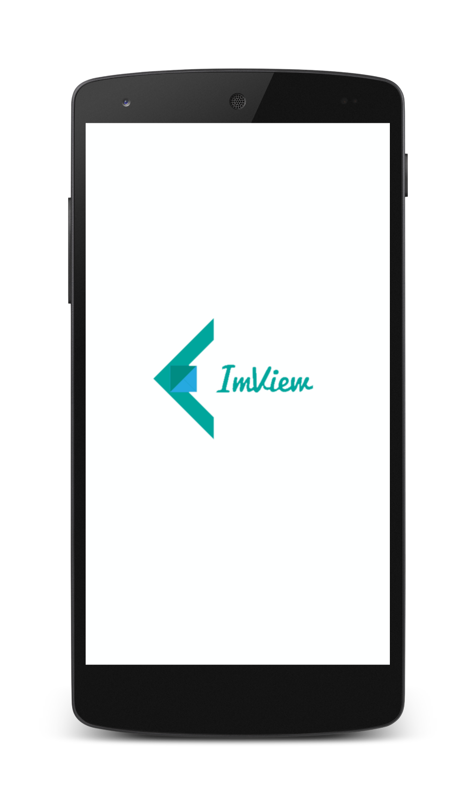

Описание функционала

Целевая аудитория: подростки в возрасте от 16 до 23.

**BASIC VERSION:**

* Клиентское бесплатное мобильное приложение. Основной функционал - отображение изображений, получаемых с сервера. Перелистывание изображений происходит свайпом влево/вправо.
* Пользователь может ставить оценку контенту, просматривать и участвовать в обсуждениях изображения (лента комментариев).
* Пользователь может генерировать (через встроенные средства) и загружать на сервер приложения свой собственный контент. Средства создания - интерактивные редакторы картинок/надписей.
* Пользователь может сохранять изображения, “шарить” их в социальные аккаунты, отсылать персонально адресату из СоцСети или телефонной книги или пользователю приложения.

Описание принципа работы:

После запуска соединяется с серверной частью, отсылает свой уникальный UserID (uid) и запрашивает первичный список контента. Список - словарь (JSON?) структур, описывающих конкретный элемент отображения (название, тэги, URL изображения, ссылка на комментарии и тд)

В общем случае - списков может быть несколько, в зависимости от выбранной категории, принадлежности к группе, персональных предпочтений (updated version).

Основных режима отображения 2: Featured и Abyss

* В Abyss попадает весь генерируемый пользователями контент + контент от модераторов. Список не ограничен. Надо предусмотреть возможность динамического дополнения списка, полученного в начале просмотра.
* В Featured список контента приходит предварительно созданный и фиксированный на период обновления. Список автоматически обновляется раз в 3-5-15(?) часа/-ов.
* Переключение режимов происходит в Navigation Drawer

Взаимодействие пользователя происходит, начиная с базового экрана (**режим Featured**):

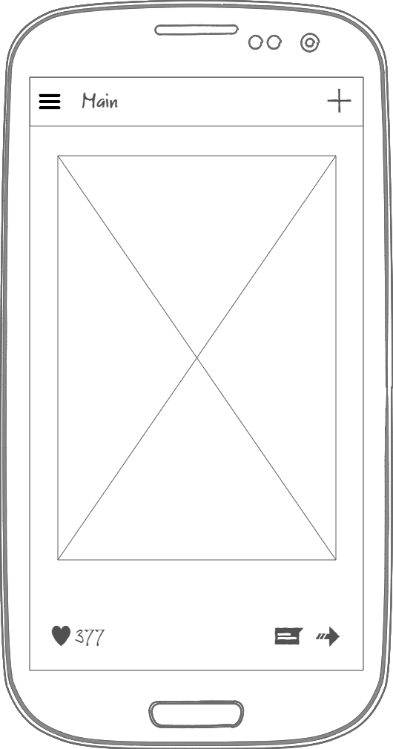

Центральная часть - отображаемая картинка. Она вписана в ширину экрана (элемента интерфейса отображения), но может быть длиннее экрана отображения. В этом случае должно обеспечиваться прокручивание изображения вверх/вниз.

Свайпом от левого края вызывается Navigation Drawer  
Иконка «+» открывает активити создания контента

Нижние иконки: «Лайк», «Комментарии», «Поделиться»

Navigation Drawer:

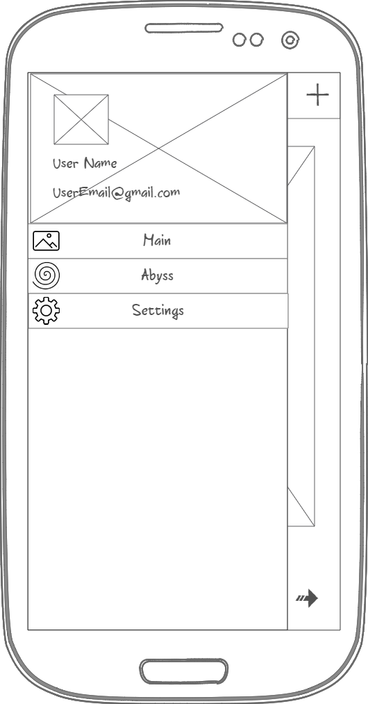

Переход в личный кабинет осуществляется нажатием на аватарку пользователя

МЕНЮ ШАРИНГА

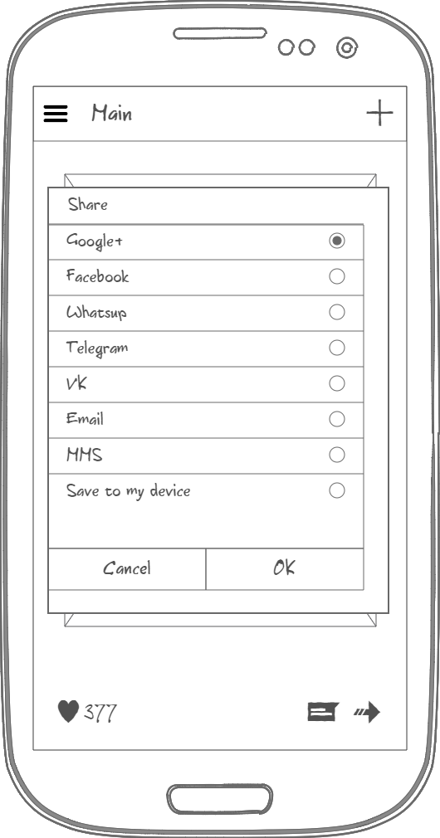

Состоит из: radio-button с разными соцсетями и вариантами шаринга

РЕЖИМ ОТОБРАЖЕНИЯ “Abyss”

Функционально аналогично режиму отображения “Featured” с несколькими изменениями:

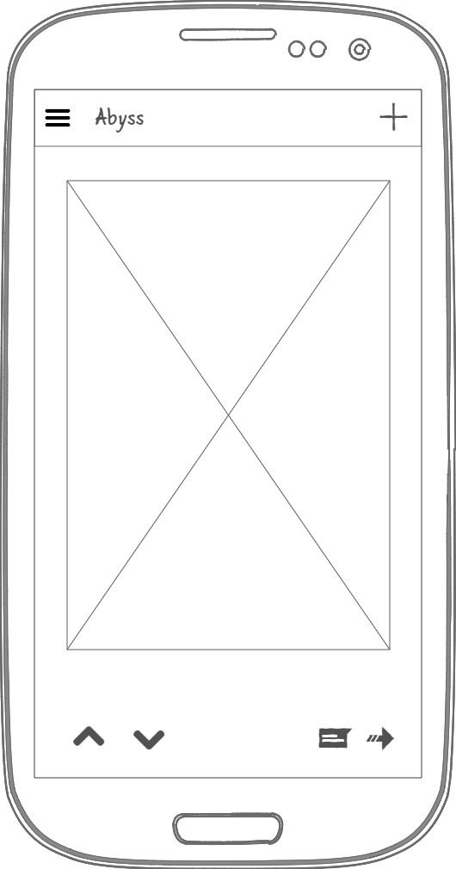

* список отображаемых картинок намного бесконечный
* добавлена кнопка “dislike”
* не отображается общий рейтинг картинки

РЕЖИМ ПРОСМОТРА КОММЕНТАРИЕВ

В этот экран пользователь попадает после нажатия на иконку “обсудить/комментарии”.

Режим отображения - полноэкранный:

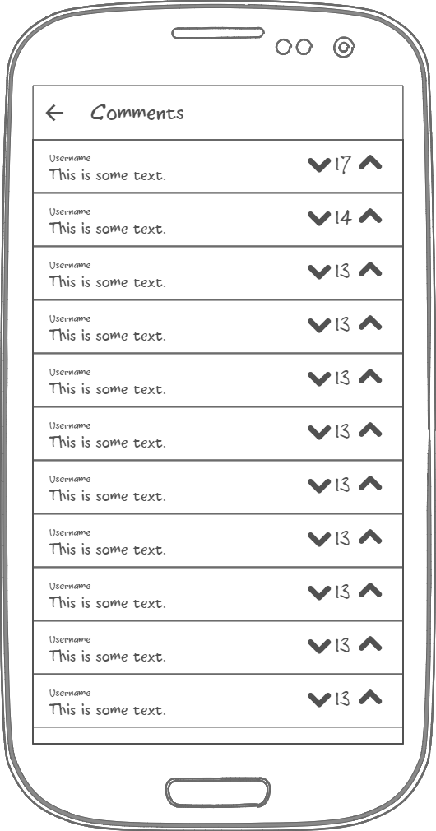

Функционально - лента блоков комментариев. Каждый блок состоит из:

* имя пользователя комментирующего
* рейтинг комментария
* 2 кнопки повышения и понижения рейтинга

МЕНЮ “Добавить контент”

Переходит в отдельное activity создания контента при нажатии иконки «+» в action bar

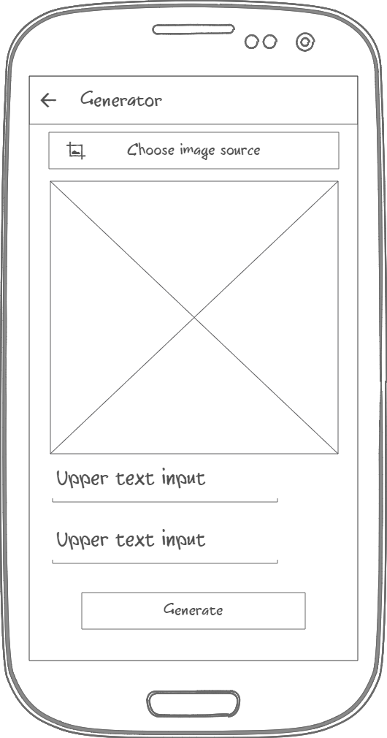

Представляет из себя редактор загружаемых изображений, пользователь загружает изображение (или выбирает одно из предзагруженных) и может редактировать его, наложив на него подпись

ТЕХНИЧЕСКАЯ ЧАСТЬ

Клиент-серверное приложение.

Сторонние библитотеки и технологии не используются.

1. Авторизация
   1. “Анонимный режим”. UID создается при первом старте приложения (DeviceID). В анонимном режиме пользователь может только просматривать ленту изображений.
   2. Авторизация. При любой попытке пользователя сделать активное действие (см ниже) выдаем окошко с вариантами авторизаций. Авторизация возможна по одному из каналов:
      * “GooglePlay”
      * “Facebook”
      * “Twitter”
      * e-mail

Авторизация по этим каналам должна быть персистентная для владельца аккаунта соцсети/электронки. Новый девайс + авторизация FB == старый девайс + авторизация FB

Действия, после которых требуем авторизации:

* Прямая авторизация из окна профиля
* Нажатие “отправить” в чат-окне.
* Нажатие иконки Лайк/Дизлайк.
* Выбор типа создаваемого контента в меню “Create(Studio)”

1. Режим работы “Featured”
   1. Листаем свайпами вправо-влево. Список картинок(ссылки на сторадж +вводные для общения с API сервера) получаем с сервера по запросу при старте (JSON?). Список в общем случае персональный для каждого юзера. Длинна списка конечна (50). Обновление списка происходит регламентно раз в 3 часа. Инфа про время жизни приходит вместе со списком.
   2. В конце списка - несколько предустановленных системных интерактивных кадров (туториал, реклама разделов сервиса)
   3. Счетчик лайков + можем лайкнуть (кнопка, предложить авторизацию)
   4. Счетчик комментариев + переход в ленту. Можем писать после авторизации
   5. Кнопка “Share”. Показываем (картинка). Варианты:
      * Сохранить в альбом
      * Послать SMS/MMS
      * Послать электронное письмо
      * Share в Facebook
      * Share в Twitter
      * Возможность скопировать URL изображения
      * Отправить через мессенджеры (FB, what's up)

Шаринг в соцсети не просто картинкой а со ссылкой на мобильный телефон в сторадж (Диплинка с авто-дружбой = да)

1. Отображаемый контент в режиме “Abyss”
   1. Опять картинка
   2. Аналогично 2.2, но список значительно больше, другая цепочка. Показ картинок динамический, возможность встроить в ленту сервисную картинку (см.2.3).
   3. Кнопки лайк/дизлайк. Требуют авторизацию. Кол-во лайков показывается только после лайка/дизлайка пользователем
   4. Аналогично разделу “Featured” - чат, шаринг.
2. Профиль.
   1. Информация о профиле (имя/тип логина/аватар)
   2. Выйти/зайти - думаю надо автоматом логиниться
   3. Друзья, которые тоже засветились в приложении.
   4. Подписчики/на кого подписан
   5. Количество комментариев
   6. Количество картинок, которые запостили
   7. Количество лайков на картинках
   8. Рейтинг
3. “Create” - раздел создания и засыла своих креативов (функционал каждого пункта распишу отдельно)
   1. Меню (тут картинка)
   2. Фотка с надписью (кроп, текстовка поверх)
      * Фотка из альбома или с камеры
      * Кроп/ресайз как минимум, цвет фона
      * Текстовка - выбираем расположение, размер шрифта, цвет шрифта
      * Подпись тегами
   3. Создание комикса  из пресетов
   4. Коллекция заготовок-мемов.
4. На сервер отправляются:
   1. Факт входа, получения ленты
   2. Факт лайка/дизлайка
   3. Время показа картинки на экране на картинку (если, больше 2 сек)
   4. Факт шаринга (что и куда)
   5. Попытка создания картинки, шаги, где оборвалось